PROYECTO GRUPO DE TRABAJO ELABORACIÓN DE MATERIAL Y PUESTA EN MARCHA DEL PLAN DE FOMENTO PARA LA CULTURA EMPRENDEDORA

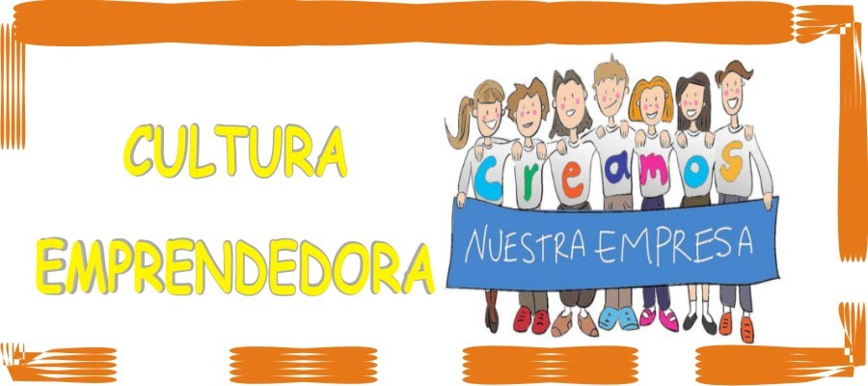

CEPER CLARA CAMPOAMOR. OSUNA.
SEP LOS CORRALES
COORDINADORA: LUCÍA BELÉN ALÉS PÉREZ
CURSO 2019/2020

1.- SITUACIÓN DE PARTIDA.
El Plan de Fomento de la Cultura Emprendedora, que se pretende poner en marcha en este curso 2019/2020 tanto en el Ceper Clara Campoamor, como en sus Secciones de Educación Permanente, y dirigido a personas adultas que cursan planes no formales, es un reto que nos proponemos alcanzar para este curso.
Su puesta en marcha, requiere de la elaboración de un material específico, así como de una formación para el profesorado que lo imparte.
¿Por qué en este curso académico? Pues los alumnos y alumnas matriculados en nuestros centros educativos, agotan las posibilidades de matrícula en otros planes, así que hemos visto necesario la implantación y puesta en marcha real, práctica de este Plan.
Actualmente la plantilla de profesorado no es estable, por lo que es necesario implantar un plan de trabajo que se lleve a cabo en cursos venideros.
Por lo tanto grupo de trabajo de nueva creación, y esperando se continúe en otras ediciones, con el fin de mejorar el trabajo realizado, aplicándolo a nuestro alumnado.

2.- OBJETIVOS.
Se detallan a continuación:
- Formación del profesorado para poder enseñar el Plan de Fomento de la Cultura Emprendedora, de forma práctica y funcional.
- Elaboración de material para el fin mencionado con anterioridad.
- Motivación del alumnado, para que adopten una actitud positiva hacia la Educación Permanente, nuevos retos, y no se limiten al aprendizaje lectoescritor.
- Adecuación del Plan a las necesidades y peculiaridades de nuestro alumnado, edad avanzada….
- Coordinación del trabajo con todas las Secciones de Educación Permanente y Ceper.

3.- REPERCUSIONES EN EL AULA.
Desde la decisión de llevar a cabo y matricular al alumnado en el Plan reseñado, nos hacemos eco de la necesidad de implantar una metodología diferente acorde a las característica de nuestro alumnado (edad avanzada, motivación, absentismo..), y por lo tanto de la necesidad implícita de elaborar un material para llevar a cabo esta forma de trabajar.
Desde la Sección de Educación Permanente, de Los Corrales, de la que soy Jefa de Estudios Delegada, pretendo que el grupo de Cultura Emprendedora, desarrolle pequeños talleres de trabajo manual, como por ejemplo elaboración de moños, horquillas, lazos de forma artesanal, que serán vendidos en mercadillos solidarios aprovechando la celebración de las distintas efemérides, y cuyos beneficios serán donados a una ONG o Asociación.
Para ello, crearemos una pequeña empresa, con su organigrama bien definido, trámites administrativos, herramientas de comunicación, llevando la gestión económica de la misma, marketing, plan de producción, recursos humanos, material que debemos elaborar y poner en práctica.
Cada una de las Secciones y Ceper, delimitará o decidirá qué empresa crear y por lo tanto que producto elaborar y vender….
Pretendemos trabajar además del conocimiento de la empresa, y el espíritu emprendedor, la capacidad de contar, establecer la medida exacta, potenciar las destrezas del sujeto de la estimación, cálculo, utilización de números decimales, porcentajes, administración del dinero, resolución de problemas….

4.- ACTUACIONES.
La metodología de trabajo que pretendemos desarrollar, está orientada al desarrollo de:
- Trabajo colaborativo y cooperativo.
- Trabajo individual.
- Indagación e investigación.
- Práctica reflexiva.
Dividiremos el trabajo por Secciones y por contenidos, una vez realizado, la puesta en común, mediante tertulias dialógicas será fundamental.
Los bloques de trabajo serán los siguientes:
- Plan de marketing.
- Plan de producción.
- Plan de recursos humanos.
- Plan económico financiero.
Finalmente, la puesta en marcha.

ACTUACIÓN | TEMPORALIZACIÓN | RESPONSABLE
Constitución grupo de trabajo | Primera quincena de noviembre | Todos los integrantes del grupo
Asistencia a la jornada inicial | Primera quincena de noviembre | Persona coordinadora.
Elaboración del proyecto | Segunda quincena de noviembre | Todos los integrantes del grupo de trabajo.
Grabación del proyecto en Colabora. | Segunda quincena de noviembre. | Persona coordinadora.
Presentación del grupo de trabajo al Claustro. | Mes de diciembre | Persona coordinadora.
Reunión de seguimiento con la asesoría del CEP. | Antes del 15 de marzo. | Todos los integrantes del grupo de trabajo.
Entrada en valoración del progreso en el blog de Colabora. | Antes del 15 de marzo. | Persona coordinadora.
Asistencia a la jornada final. | Abril-mayo. | Persona coordinadora.
Entrada en valoración final del progreso en el blog de Colabora. | Segunda quincena de mayo | Persona coordinadora.
Cumplimentación de las encuestas en Séneca. | Segunda quincena de mayo | Todos los integrantes del grupo de trabajo.
Presentación de los resultados del GT al claustro. | Segunda quincena de mayo | Persona coordinadora.
Elaboración de la memoria final. | Segunda quincena de mayo | Todos los integrantes del grupo de trabajo.
Grabación de la memoria final en Séneca. | Segunda quincena de mayo | Persona coordinadora.
Propuesta de certificación. | Segunda quincena de mayo | Persona coordinadora.

ACTUACIÓN | TEMPORALIZACIÓN | RESPONSABLE
Selección de contenidos principales y consenso en su explicación. | Diciembre-Enero | Docentes integrantes del grupo de trabajo.
Creación de material y banco de recursos en distintos formatos ( Word, tablas, blog….) | A lo largo del curso. | Todos los participantes.
Dudas y dificultades que el docente se suele encontrar en la explicación de un contenido a desarrollar | A lo largo del curso. | Todos los participantes.
Las sesiones de trabaja serán de 3 horas, preferiblemente los martes, y atendiendo a la disponibilidad de los docentes de las distintas secciones y Ceper, ya que el grupo es bastante numeroso.

5.- RECURSOS Y APOYOS.
TIPO DE RECURSO | DESCRIPCIÓN
Asesoramiento externo | Necesitamos un ponente, docente con experiencia previa, el cual haya desarrollado tales funciones con anterioridad.
Otros recursos | Páginas web, recursos bibliográficos, blog educativos, en los que podamos evidenciar, conocer experiencias similares, en otros centros.  Encuentros para el intercambio de experiencias, difusión de materiales….

Por lo tanto, estamos abiertos a que el CEP, nos apoye con los recursos oportunos, previa aprobación.

6.- ESTRATEGÍAS E INDICADORES PARA LA VALORACIÓN DEL TRABAJO.
1.- Criterios para valorar el grado de desarrollo de los objetivos del proyecto.
- Aclaración de dudas.
- Mayor conocimiento de la metodología.
- Confianza y seguridad del docente en el entendimiento y explicación a su alumnado.
- Utilización de recursos y estrategias aportadas.
- Elaboración de un itinerario común de actuación.
- Los recursos aportados por el CEP (ponente, bibliografía, blog, material…) nos han ayudado a profundizar y mejorar la metodología aplicada para la puesta en marcha del Plan de Fomento de la Cultura Emprendedora.
2.- Criterios para valorar el grado de consecución del plan de trabajo.
- Los objetivos planteados se han podido abordar.
- No se han abordado todos los objetivos planteados, teniéndolos presentes para el desarrollo de un grupo de trabajo en próximos cursos.
- No se han abordado los objetivos planteados.
- Se han implicado todos los miembros del grupo.
- Se ha contado con los recursos necesarios y previstos.
3.- Aspectos que se tendrán en cuenta para valorar la organización del grupo.
- Se ha trabajado de manera consensuada y coordinada.
- Las tareas se han repartido por grupos.
- Cumplimentación de las tareas individuales asignadas.
- Aplicación práctica del material en el aula.
- Las dudas se han aclarado, a través de una puesta en común pautada.
- Se ha gestionado adecuadamente los conflictos.
- Las vías de comunicación han sido eficaces.
- El espacio y el tiempo han sido óptimos para el desarrollo del grupo y tareas a realizar.
4.- Aspectos que se tendrán en cuenta para valorar los materiales producidos.
- Uso de un banco de recursos en el aula.
- Autoformación de los docentes, utilizando banco de recursos (web, blog, bibliografía…).
- Material práctico y motivador.

